台南縣仁德國小97學年度第2學期多元評量 數學科 期末紙筆測驗
部編版第4册第5 到9單元 二年 班 號 姓名 家長簽名

ㄧ、選選看：一題2分

（）1. 一粒西瓜切成兩半，再合 起來秤，結果會（比原來的重一樣重比原來的還輕）
（）2. 下面哪一個物品不適合用1公尺長的尺來量？
(1)窗戶(2)床(3)冰箱(4)橡皮擦
（）3. 想一想，生活中哪一種物品是正方體？(1)魔術方塊(2)籃球
(3)吸管(4)碗。
（）4. 把甲圖拆開，不會出現哪個圖形？
甲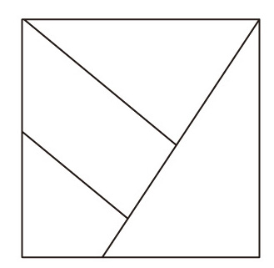
(1)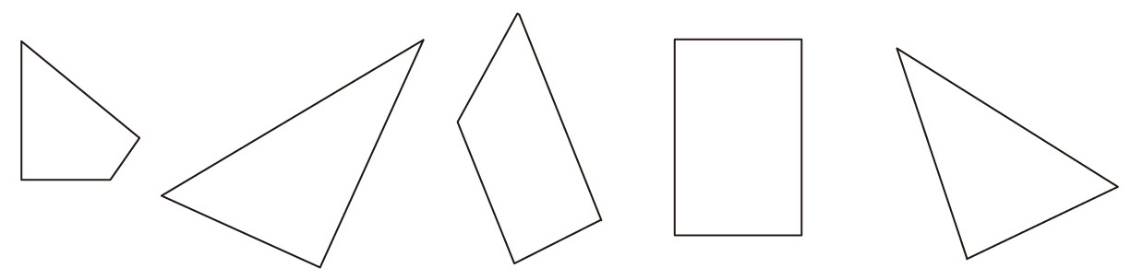 (2)(3) (4)。
（）5. 一桶炸雞有9塊，姐姐和媽媽各吃了一塊，她們兩人各吃了幾桶炸雞？(1)$\frac{9}{1}$桶(2)$\frac{1}{9}$桶(3)1桶(4)$\frac{1}{8}$桶
（）6. 你的小指頭長度大約多長？ (1)1公尺(2)1公分(3)5公分(4)30公分
（）7. 君君帶800元買了一本56元的筆記本後，媽媽又給他70元，君君現在有多少元？ (1)780元 (2)814元 (3)824元 (4)840元
二、寫出（ ）的答案：1到10一分其餘2分
⑴ 7×7＝() ⑵ 0×8＝()
⑶ 9×4＝() ⑷ 4×3＝()
⑸ 1×6＝() ⑹ 9×9＝()
⑺ 6×7＝() ⑻ 2×8＝()
⑼ 8×3＝() ⑽ 10×7＝()
（11）6個9表示( )的( )倍共是( )
（12） 3個7和6個7合起來是
()個7，共是( )。
（13） 下列哪一條的風鈴線是鉛直線？是的在（ ）裡打ˇ，不是的打✕：
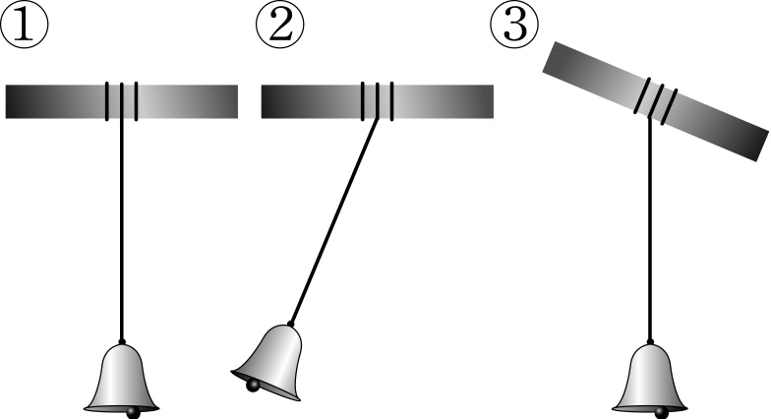
（ ） （ ） （ ）
（14）
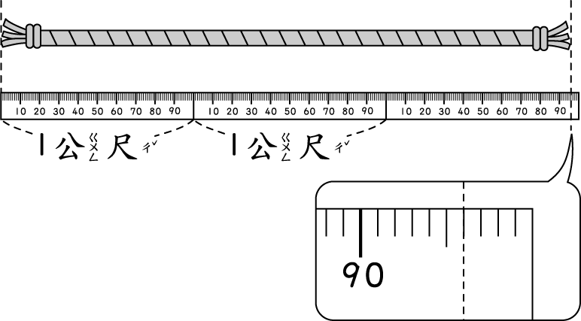
繩子長（ ）公尺（ ）公分，是（ ）公分。
（15）要排成圖中的立體形體，需要哪些面？各要幾塊？
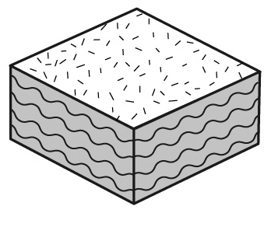
(1)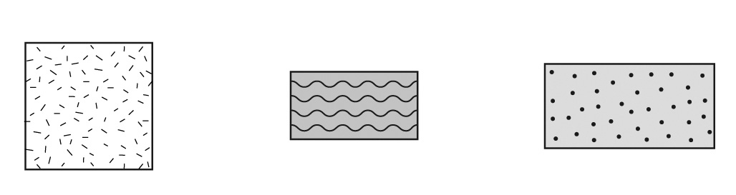( )塊
(2)( )塊
(3)( )塊
（16）請在是水平線的地方畫○，是鉛直線的地方打ˇ：
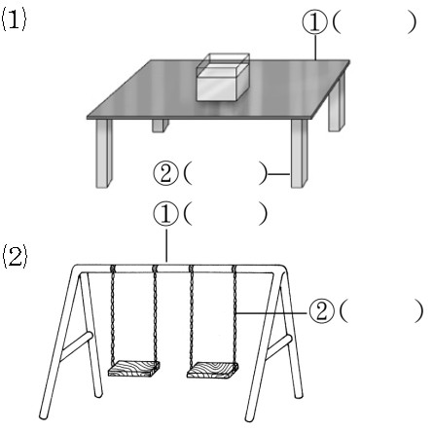

（17）每4個裝成一袋。圈一圈
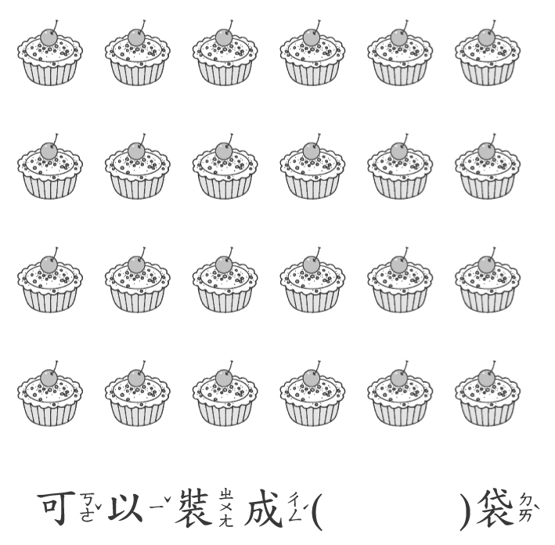
（18）貨車比汽車長，汽車比腳踏車長。
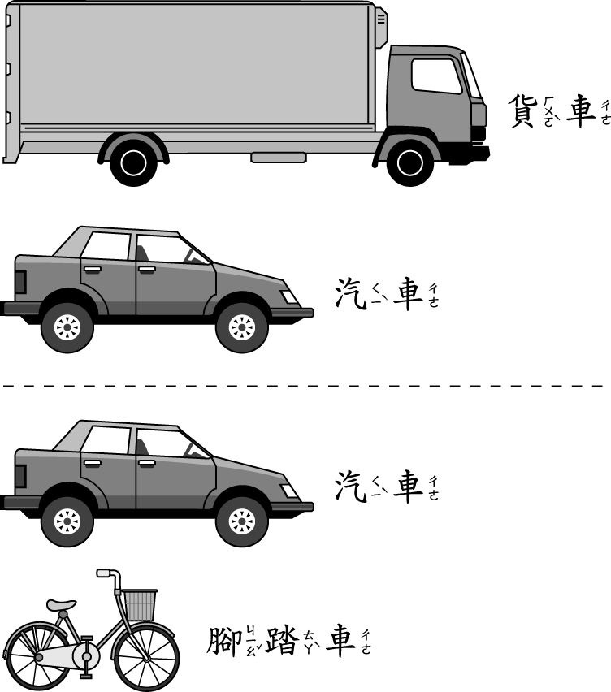
最長是（ 貨車， 汽車 ， 腳踏車 ）。
最短是（ 貨車 ， 汽車 ， 腳踏車 ）。
（19）1包棒棒糖有6枝，平分給6個小朋友，每個人得（ ）包棒棒糖，也就是（ ）枝棒棒糖。

（20）
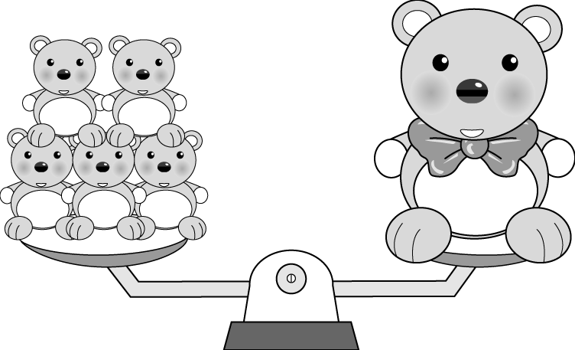
○1 個  和（ ）個  一樣重。 ○1個 和（ ）個 一樣重。
（21）花園裡有36株花，還要種幾株後才會有78株花？下面哪個算式填充題是正確的？
□36－( )＝78 □36＋( )＝78
正確的打ˇ並寫出答案
三寫出算式做做看：一題4分
⑴1條長褲346元，1件上衣45元，買1條長褲和2件上衣，一共要多少元？
答
⑵ 香皂167 塊，10 塊裝成一盒，裝了 8 盒後，還剩下幾塊？

答
⑶一個星期有 7 天，5 個星期又 3 天，共有多少天？

答
⑷果汁一瓶原來賣 20 元，今特價 賣 16 元，買了6 瓶，省了多少元？

答
⑸把25顆蘋果平分給小蓉和她的 4個朋友，每人可以分到幾個蘋果？
答

